SYR: Ihr verlässlicher Partner für einfache Montage auf der GET NORD in Hamburg
Perfekte Synergie: Effizienz trifft auf Innovation

Moderne, kombinierbare und montagefreundliche Lösungen – seit Jahren setzt die Hans Sasserath GmbH & Co. KG neue Maßstäbe im Wassermanagement. Auf der GET NORD in Hamburg präsentiert das Unternehmen seine Systemkompetenz sowie seine Innovationsfreude: Wegweisende Produkte ebnen dank Kombinationsmöglichkeit und vernetzter Kompetenz den Weg zur Hausinstallation 2.0.

Mit einem klaren Fokus auf einfache Montage und hohe Systemeffizienz steht die Hans Sasserath GmbH & Co. KG auch auf der GET NORD für Verlässlichkeit! Spürbar erleichtern die Produkte des Korschenbroicher Unternehmens die Arbeit von Installateuren und garantieren so höchste Kundenzufriedenheit. Dank der intelligenten Verknüpfung verschiedener Systeme per SYR App erfüllen die Produkte mühelos die anspruchsvollen Anforderungen moderner Hausinstallationen.

Effizient und anwenderfreundlich – die perfekte Balance
Bereits zu Anfang des Jahres wurde die NeoSoft Connect Serie zu einer vollständigen Produktfamilie ausgebaut. Speziell für kleinere Haushalte mit ein bis drei Wohneinheiten entwickelt, nimmt die neue NeoSoft 2500 Connect auch auf der GET NORD eine zentrale Rolle ein. Zwei Technologien: ein innovatives Ein-Schlauch-System und der flexible Sandwichflansch, auf dem weitere SYR-Produkte schnell und einfach montiert werden können machen aus der Armatur ein echtes Highlight. Die anschlussfertige Bauweise erleichtert die Installation und macht die NeoSoft Connect Produktreihe zur bevorzugten Wahl für Installateure und Endkunden.

Intelligent vernetzt
Das bewährte Flanschsystem von SYR ermöglicht eine mühelose Kombination aller Produkte und bietet so eine umfassende Lösung für moderne Hausinstallationen. Diese Flexibilität gewährleistet die Erfüllung vielfältiger Anforderungen in den Bereichen Wasserquali-tät, -hygiene und -sicherheit. Besonders bemerkenswert ist die Fä-higkeit der SYR-Produkte, ein intelligentes Wassermanagementsys-tem zu schaffen, das universelle Anschlüsse, fortschrittliche Filter-technologien, Wasserenthärtung und Leckageschutz reibungslos integriert. Die benutzerfreundliche Steuerung über die SYR App macht nicht nur die Handhabung einfacher, sondern ermöglicht auch eine präzise Anpassung an individuelle Bedürfnisse.

Presseeinladung
Besuchen Sie uns vom 21. – 23.11.2024 auf der GET NORD in Hamburg und erleben Sie die intelligent durchdachten Innovationen von SYR!

Wo? Halle B6, Stand B6.632

Weitere Informationen erhalten Sie bei:
Hans Sasserath GmbH & Co. KG
Mühlenstraße 62
D-41352 Korschenbroich
Fon: +49 (0) 2161 6105-0
Fax: +49 (0) 2161 6105-20
Internet: www.syr.de
E-Mail: info@syr.de

Bildmaterial
Alle Bilder: ®SYR Hans Sasserath GmbH & Co. KG
Bilder abrufbar unter: https://bluemoon-cloud.de/s/pSzR2xBTSkY8Xf9

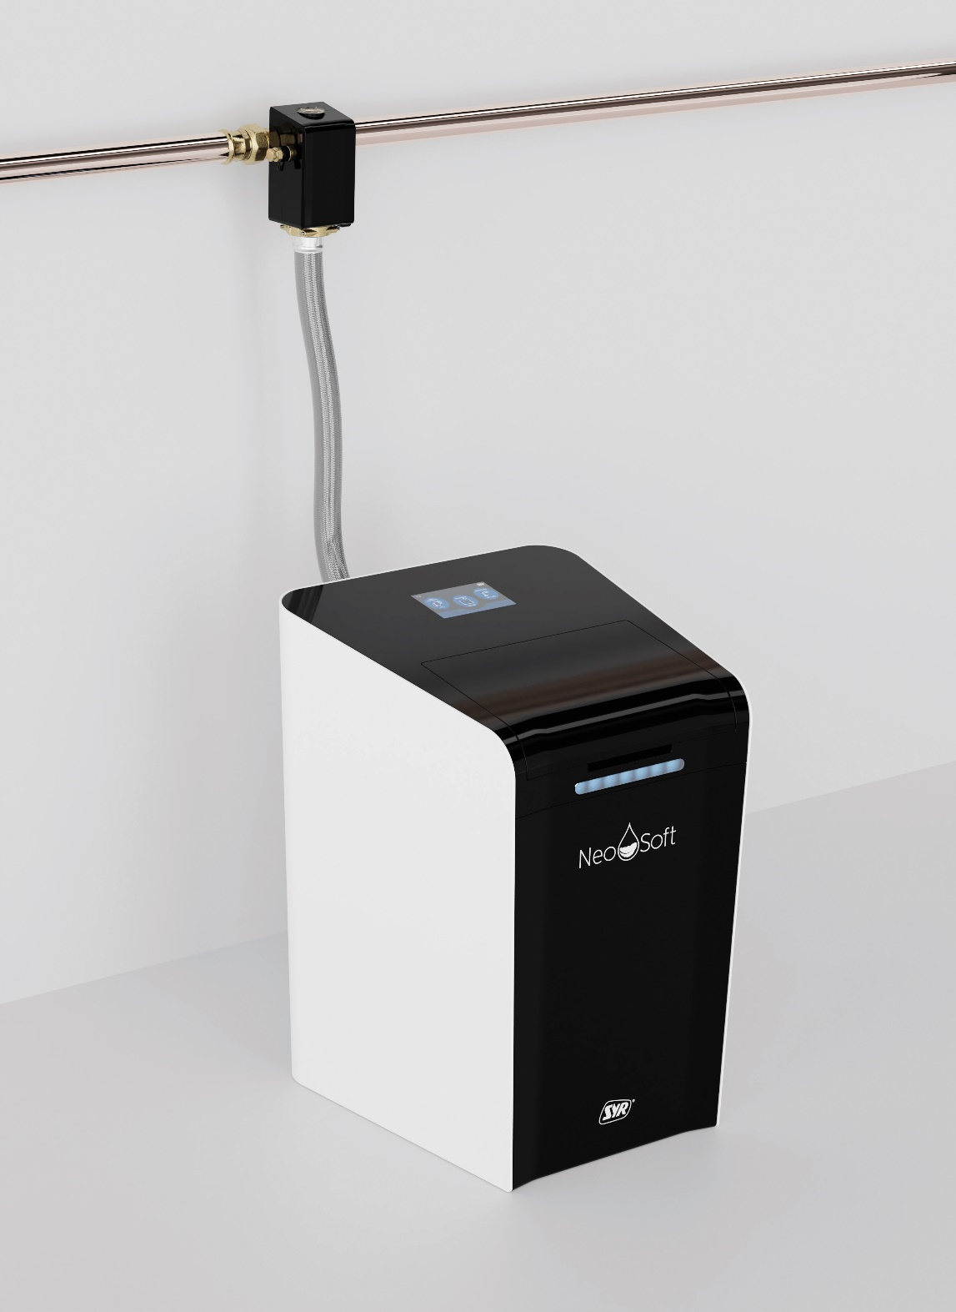
Die neue NeoSoft 2500 Connect mit dem patentierten Ein-Schlauch-System.

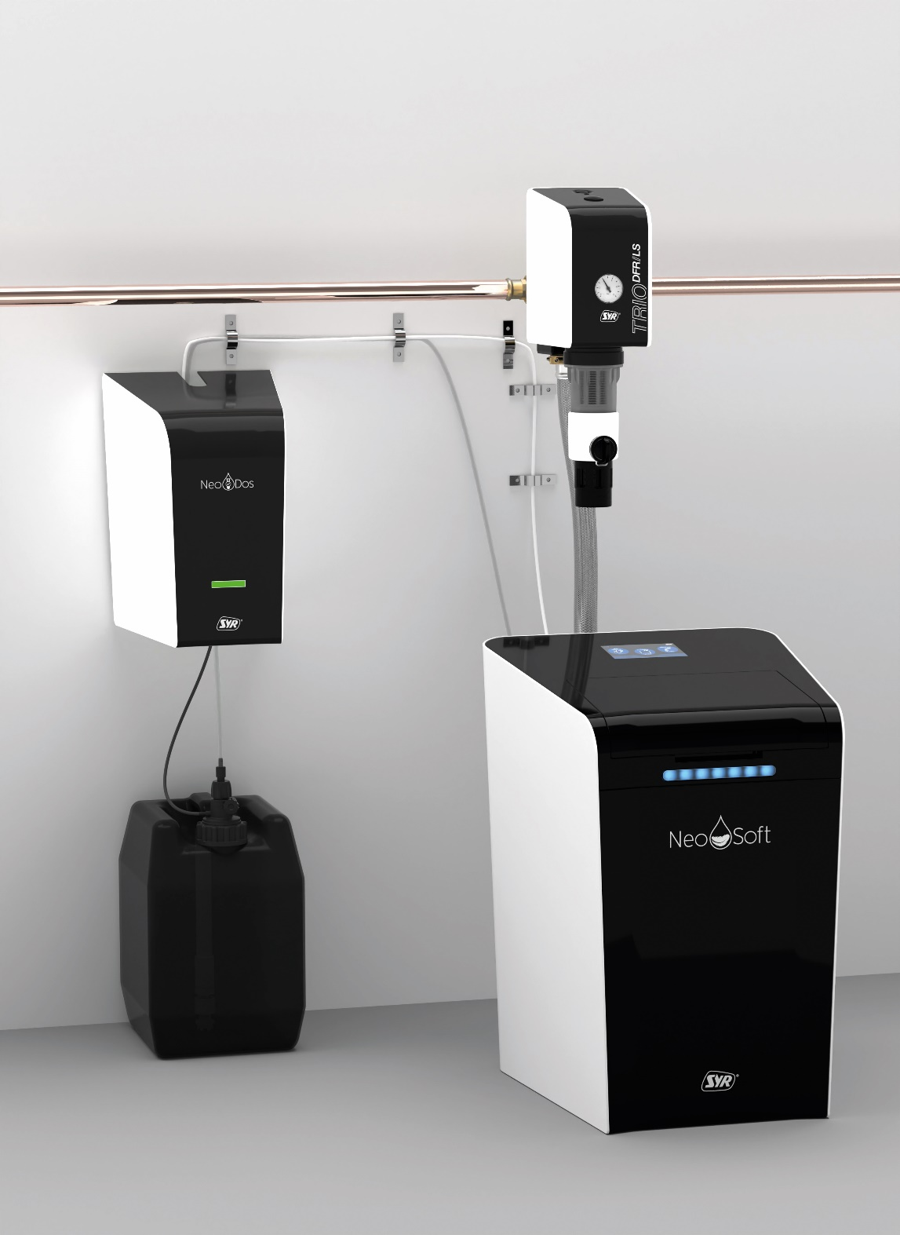
Einzeln gebaut, aber zusammen gedacht: Die neue NeoSoft 2500 Connect mit weiteren Produkten von SYR.

